Раздел долгосрочного плана: Школа №144 |  |  |  | Климат. Погода и времена года.
Дата: 08.11.2022 |  |  |  | ФИО учителя: Мамбетова С.М.
Класс: 6 |  |  |  | Количество присутствующих: |  | отсутствующих:
Тема урока |  | Климат означает «наклон»
Цели обучения, которые достигаются на данном уроке (ссылка на учебную программу) |  | 6.1.1.1 – понимать основную информацию сообщения  продолжительностью до 2–4 минут, определяя ключевые слова;  6.4.3.1 - представлять информацию в виде иллюстраций, сюжетных рисунков, комиксов, в т.ч. с использованием ИКТ.
Цели урока |  | Учащиеся могут:  - отвечать на вопросы по содержанию прослушанного текста;  - выделять ключевые слова на основе содержания прослушанного текста;  - выражать информацию прочитанного текста в виде иллюстраций, рисунков.
Критерии оценивания |  | - Отвечает на вопросы по содержанию видеоматериала;  - Представляет содержание текста в виде иллюстраций, рисунков.
Привитие ценностей |  | Данный урок направлен на развитие ценностей академической честности, ответственности за свои действия, сплоченности и умения работать в команде.
Межпредметные связи |  | Наблюдается связь с такими предметами, как биология, география при использовании терминов.
Предварительные знания |  | При изучении данного раздела идет опора на навыки, приобретенные учащимися в 5 классе, а также в предыдущих разделах 6 класса. Учащиеся умеют определять ключевые слова по прослушанному тексту, выявлять основную информацию, передавать основное содержание прочитанного и прослушанного текста.
Ход урока
Запланированные этапы урока | Запланированная деятельность на уроке |  |  |  |  |  | Ресурсы
Начало урока  0-3 мин.  3-7 мин.  7-11 мин. | І. Организационный момент.  Создание коллаборативной среды.  - Здравствуйте, ребята! Сегодня я шла в школу с отличным настроением. Как вы думаете, почему?  ( - Потому что вы хотели быстрее с нами встретиться.  – Потому что наступила настоящая осень.  – Сегодня светит солнце)  - Да, все, что вы сказали, верно. А еще у меня такое приподнятое настроение от ожидания интересных открытий на нашем уроке .  ІІ. Актуализация знаний.  Проверка домашнего задания: сообщение о климате и погоде своего родного края.  Взаимооценивание через прием «Две звезды и одно пожелание»  Целеполагание.  Мозговой штурм  - Назовите признаки погоды.  - Как вы узнаете о погоде?  - Как раньше определяли погоду?  - Для чего нужно знать прогноз погоды?  - Дайте толкование следующим понятиям.  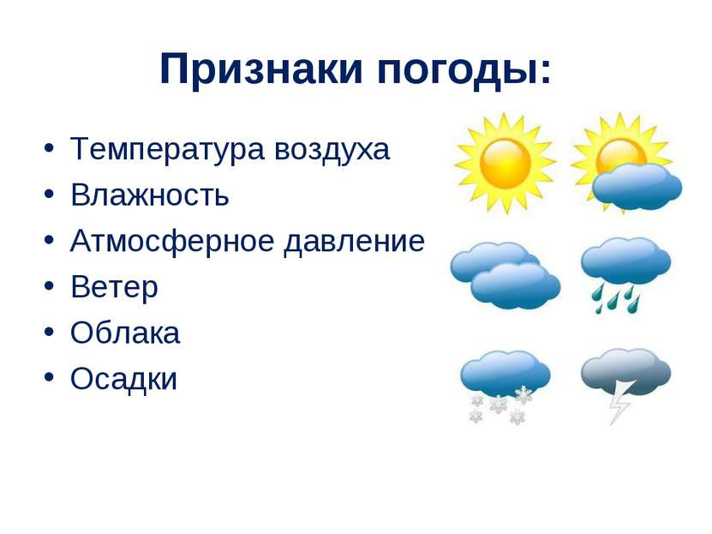  Тема урока: Климат означает «наклон»  Целеполагание.  Сегодня на уроке мы будем:  - отвечать на вопросы по содержанию прослушанного текста;  - выделять ключевые слова на основе содержания прослушанного текста;  - выражать информацию прочитанного текста в виде иллюстраций, рисунков. |  |  |  |  |  | Презентация к уроку
Середина урока  11-13 мин.  13-20 мин.  20-30 мин.  30-38 мин. | Осмысление.  Объединение в группы по приметам:  К дождю - Воробьи купаются в песке.  К потеплению – Если кот спит на полу.  К метели, к холодам – Воробьи кричат.  Учащиеся на уроке будут работать с текстом «Где рождается погода».  Работа в паре.  Задание 1.  Предтекстовый этап.  - Прочтите заголовок «Где рождается погода». Какие ассоциации возникают после прочтения заголовка данного текста?  - О чем, по вашему мнению, этот текст?  3. Познакомьтесь со значениями следующих слов и словосочетаний: погожий, слякоть, сырость, метеорологическая станция, примета, закат, ненастный, атмосфера, океаническое течение, круговорот воды, циклон, антициклон.  Текстовый этап.  Послушайте текст и выполните задания.  - Запишите ключевые слова и словосочетания.  - Ответьте на вопросы полными предложениями:  - Для чего метеорологические станции постоянно проводят замеры?  - Как предсказывали погоду наши предки?  - Где зарождается погода нашей планеты?  - Чем отличается циклон от антициклона?  - Как в домашних условиях можно создать дождь?  Послетекстовый этап.  Оценивание учителем, комментарии одноклассников  Вывод:  Какая информация из прослушанного текста оказалась для вас новой?  Что вы хотели бы добавить к прослушанной информации?  Работа в паре.  Задание 2.  Нарисуйте иллюстрацию, используя информацию видеоролика, выбрав одну или несколько примет. Дайте название своему рисунку.  Дескрипторы:  - представляет информацию прочитанного в виде иллюстрации;  - использует содержание прочитанного текста;  - озаглавливает иллюстрацию в соответствии с содержанием.  Взаимооценивание парами, обратная связь от учителя в виде комментариев и рекомендаций.  Задание 1. Как животные помогают определить погоду? Изучите предложенную иллюстрацию и составьте свой прогноз погоды.  Задание 2.  Каждой группе учащихся предоставляется свой текст по теме.  1 группа – Предсказание погоды по местным признакам  2 группа – Предсказание погоды по животным  3 группа – Народные предсказания погоды по растениям  Предтекстовый этап  Прочтите первые предложения абзацев и назовите вопросы, которые будут рассматриваться в тексте.  Тестовый этап  Прочитайте текст и ответьте на вопросы:  - По каким признакам определяли раньше погоду?  - Какие приметы указывают на скорое потепление, а какие – на похолодание?  - Как по небесным светилам можно определить погоду?  Послетекстовый этап  - О чем рассказывается в вашем тексте? Сформулируйте тему текста одним предложением.  - Определите цель текста.  Дескрипторы:  - отвечает на вопросы с опорой на содержание прочитанного текста;  - определяет тему прочитанного текста;  - формулирует цель текста.  Взаимооценивание группами по дескрипторам, комментарии учителя |  |  |  |  |  | Презентация к уроку  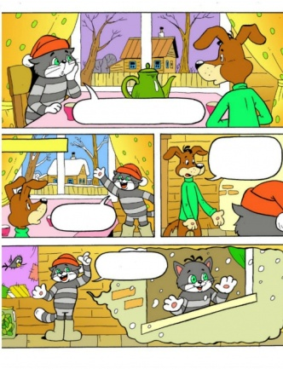  http://pohod-lifehack.ru/narodnye-primety-po-pogode/  «Какие существуют народные приметы по предсказанию погоды?»  Приложение 1. Тексты  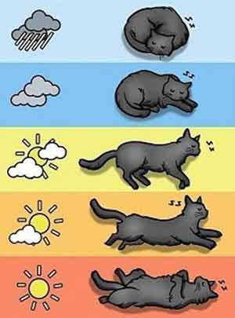  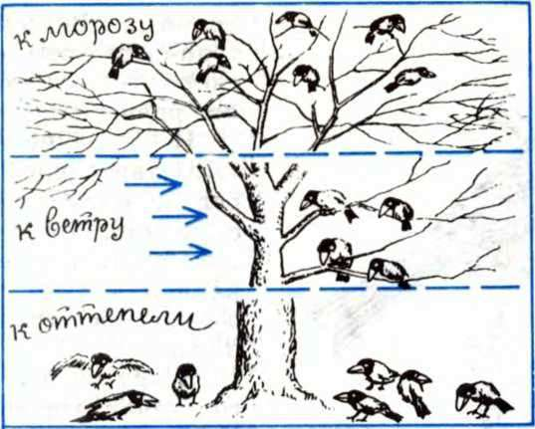  Приложение 2. Задание для формативного оценивания  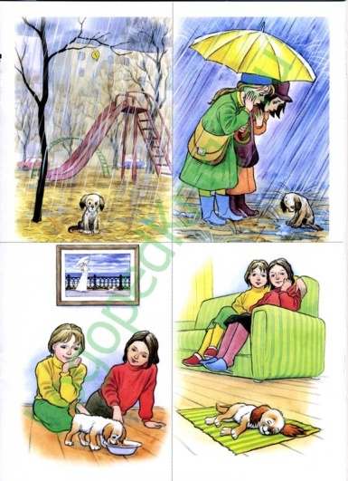
Конец урока  38-40 | Рефлексия  Учащимся предлагается ответить на вопросы, требующие многовариантных ответов:  - Что открыли, узнали на уроке?  - Оправдались ли ваши ожидания от урока?  - Что было трудно? Почему?  Над чем заставил задуматься урок?
Дифференциация – каким образом Вы планируете оказать больше поддержки? Какие задачи Вы планируете поставить перед более способными учащимися? |  |  | Оценивание – как Вы планируете проверить уровень усвоения материала учащимися? |  | Здоровье и соблюдение техники безопасности
На данном уроке предусмотрена дифференциация по уровню творчества. |  |  | На данном уроке предусмотрены 2 вида оценивания: взаимооценивание по дескрипторам и обратная связь учителя. |  | Соблюдение техники безопасности при работе в группе.  Подготовка кабинета к уроку: расстановка парт соответствующим образом, проветривание.  На уроке используются активные виды деятельности.

